Summer vacaction 2024 _ Bãi biển Phạm Văn Đồng,Mỹ Khê, Sơn Trà – 20/04/2024

MaiHTH,ThuyNT91, HieuNT141

ThinhNTY2, LongNH31

NienHV,AnhDH17, TrangDTK3

NiNPT, OanhLTH, TuNT32

NguyenNH10 ,PhuHB1,TriDP

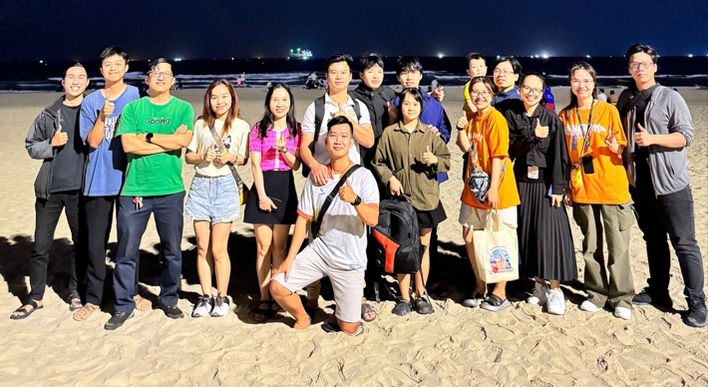

LocDX5

Vui chơi, team building và các trò chơi giải trí tại bãi biển Phạm Văn Đồng, Mỹ Khê, Sơn Trà

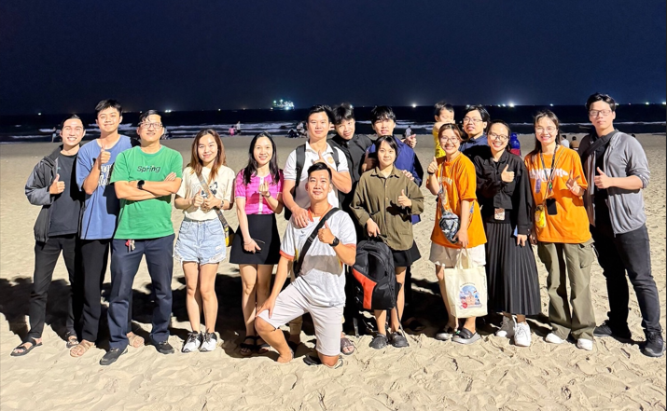

Tập trung ăn uống tại hải sản Năm đảnh tại phường Thọ Quang, quận Sơn Trà, Đà Nẵng.

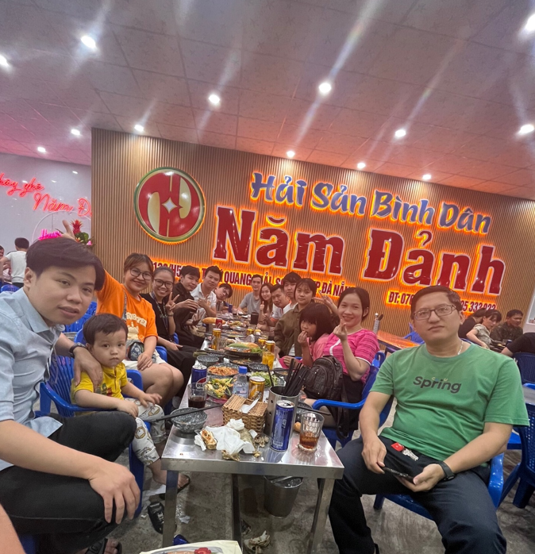

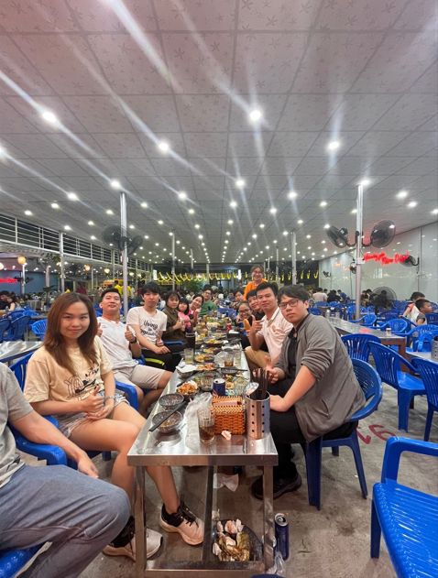

Hóa đơn ăn uống và các dịch vụ khác tại hải sản Năm Đảnh

